OBWIESZCZENIE
Gminnej Komisji Wyborczej w Bedlnie
z dnia 1 października 2018 r.

o zarejestrowanych kandydatach na wójta
w wyborach Wójta Gminy Bedlno zarządzonych na dzień 21 października 2018 r.

Na podstawie art. 481 ustawy z dnia 5 stycznia 2011 r. – Kodeks wyborczy (Dz. U. z 2018 r. poz. 754, 1000 i 1349) Gminna Komisja Wyborcza w Bedlnie podaje do wiadomości publicznej informację o zarejestrowanych kandydatach na wójta w wyborach Wójta Gminy Bedlno zarządzonych na dzień 21 października 2018 r.
1. | IGNACZEWSKI Józef, lat 44, wykształcenie wyższe rolnicze, nie należy do partii politycznej, zam. Florianów,  zgłoszony przez KWW JÓZEFA IGNACZEWSKIEGO
2. | KOŁACH Krzysztof, lat 57, wykształcenie wyższe, członek Polskiego Stronnictwa Ludowego, zam. Czarnów,  zgłoszony przez KOMITET WYBORCZY PSL
3. | WODZYŃSKA Jolanta Teresa, lat 55, wykształcenie wyższe, nie należy do partii politycznej, zam. Wojszyce,  zgłoszona przez KW PRAWO I SPRAWIEDLIWOŚĆ
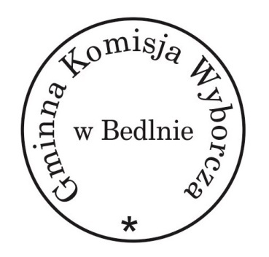
Przewodniczący
Gminnej Komisji Wyborczej
w Bedlnie

Alina Irena Kowalczyk

